WHATSAPP, FACEBOOK, TECLAS DIGITADAS, SMS, GPS, LINE, HANGOUTS, HIKE, KIK, VIBER
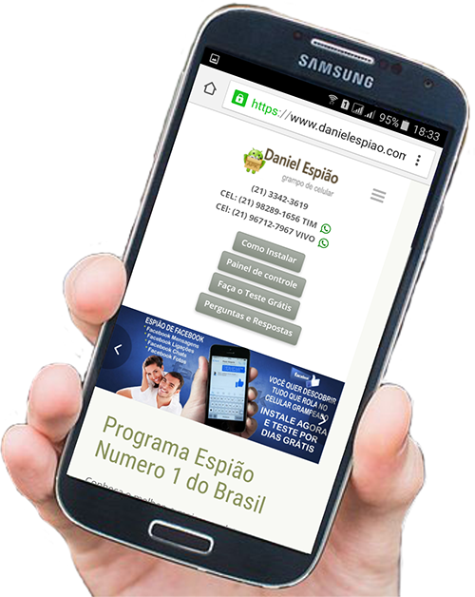
DANIEL ESPIAO
ESPIÃO NÚMERO 1 DO BRASIL

BEM VINDO AO TESTE GRÁTIS DANIEL ESPIÃO
TESTE GRATUITAMENTE AGORA MESMO POR 2 DIAS.

LEMBRE-SE: O Celular deve ser COMPATÍVEL e devem estar com o sistema operacional ANDROID instalado.
CERTIFIQUE-SE que o celular a ser monitorado com o programa espião tenha memória livre para instalação.

Não faça nenhum pagamento, sem antes testar nosso programa espião de celular.
Somos o número 1 do Brasil por 6 anos consecutivos, nosso aplicativo tem mais de 50 funções para você utilizar, além de ser o aplicativo mais leve e rápido da categoria.

Leia nossos manuais passo a passo.
Veja nossos vídeos tutoriais em nosso site, qualquer pessoa com pouca habilidade em aplicativo Android consegue instalar em menus de 5 minutos. Faça no celular tudo conforme e explicado nos manuais, em poucos minutos você poderá acompanhar tudo pelo seu painel de controle. Havendo qualquer dúvida entre em contato conosco.

SISTEMA OPERACIONAL - Plataforma: Android
Versões do Android: Android 2.0/2.1 Eclair / Android 2.2 Froyo / Android 2.3 Gingerbread / Android 3.0/3.1/3.2 Honeycomb / Android 4.0 Ice Cream Sandwich / Android 4.1/4.2/4.3 Jelly Bean / Android 4.4 KitKat / Android 5.0/5.1 Lollipop / Android 6.0 Marshmallow.

MODELOS DE APARELHOS CELULARES OS QUAIS JÁ TEMOS NOSSO PROGRAMA ESPIÃO INSTALADO.

SAMSUNG MOTOROLA QUANTUM XIAOMI SONY-XPERIA
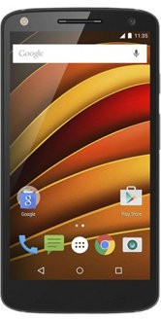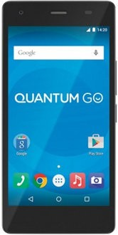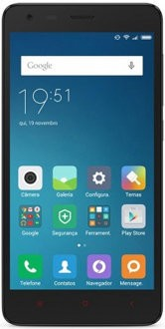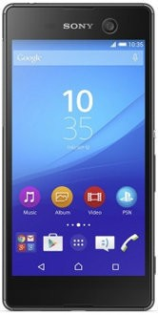

ALCATEL ASUS LENOVO LG
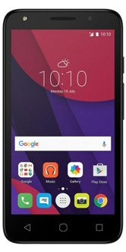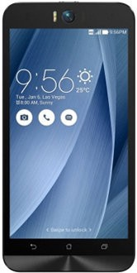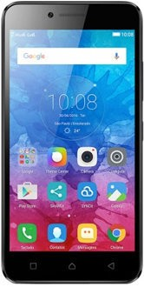

MANUAL PASSO A PASSO DO CELULAR
Neste Manual Vamos Garantir A Boa Instalação do Programa Daniel Espião

1). PASSO – Na tela de menus do celular, clique em Configurações -> Segurança -> Você deve ativar o menu “Fontes desconhecidas”.

Se você não achou este menu? Então procure outro menu, Configurar ou Configurações -> Aplicações ->" Fontes desconhecidas" e ative o menu faça apenas isso.

OBSERVAÇÃO IMPORTANTE: Em alguns modelos de telefones celulares não terá o menu Configurações, nesse caso o nome será ajustes, fique atento.

2). PASSO – Agora clique no menu da "PlayStore" Clique na opção que fica do lado esquerdo superior do aparelho. O menu está no formato de 3 tracinhos. Ira abrir uma janela com várias opções, clique na opção “Configurações” Desative a opção "atualização de APPS automaticamente".

3). PASSO - Os telefones celulares com sistema operacional Android 4.0 até 6.0 possuem um menu que você precisa desativar, ele se chama "Verificar Aplicativos" ou "Verificar Apps". Vamos te mostrar agora os caminhos que você deve seguir. LEMBRAMOS que cada sistema Android tem um caminho diferente, verifique os menus do seu aparelho, e veja qual é o seu Android e escolha o caminho abaixo:

Caminho para o Android 4.0 ao 5.1
Encontre o menu: Config / Configurar / Configurações / Conig. Google" clique na opção "Segurança" procure pela opção "Verificar Apps".

Desative as 2 opções abaixo
"verificar ameaças à segurança do dispositivo"
"Melhorar detector de apps nocivos"

Caminho para o Android 6.0 em todos telefones celulares, menos os Samsung.
Clique no menu "Configurações" clique no menu "Google" clique no menu "Segurança" procure pela opção "Verificar Apps".

Desative as 2 opções abaixo:
"verificar ameaças à segurança do dispositivo"
"Melhorar detector de apps nocivos"

Caminho para o Android 6.0 nos telefones samsung.
Clique no menu "Configurações" clique no menu "Aplicativos" clique no menu "Google" clique no menu "Segurança" procure por "Verificar Apps".

Desative as 2 opções abaixo:
"verificar ameaças à segurança do dispositivo"
"Melhorar detector de apps nocivos"

LEMBRAMOS que se você tem um aparelho com sistema operacional Android abaixo de 4.0, saiba que ele não terá o menu “VERIFICAÇÕES DE APPS” neste caso basta você seguir com a instalação do programa Daniel Espião e começar o monitoramento em tempo real.

Após você verificar e fazer essas configurações seu aparelho celular já estará pronto para receber a instalação de nosso aplicativo espião.

Não Copie, Crie!
Não seja Maria vai com as outras. Não cópia porque os outros copiam. Seja criativo e crie seu próprio conteúdo.

Perdendo Pontos com o Google
Lembrando que o google tem robozinho chamado “Googlebot” que lê todos os conteúdos que estão na internet. Cada conteúdo produzido, esse robozinho vai lá, lê e organiza e indexa. Ou seja, ele sabe exatamente quando aquele conteúdo foi produzido e por quem foi produzido.

Quando alguém cópia, cola e publica em outro site, quando o Googlebot passo no seu site, e neste exato momento ele sabe que essa informação já foi gravada anteriormente, acusando o conteúdo como duplicado.

